**2019年湘西土家族苗族自治州初中学业水平考试物理试题卷**

姓名： 准考证号：

…………………………………………………………………………………………

注意事项：

1.本卷为试题卷，考生应在答题卡上作答，在试题卷、草稿纸上答题无效．

2.答题前，考生须先将自己的姓名、准考证号分别在试题卷和答题卡上填写清楚．

3．答题完成后，请将试题卷、答题卡、草稿纸放在桌上，由监考老师统一收回．

4.本卷共四大题，满分为100分。与化学同堂考试，两科时量共120分钟。

…………………………………………………………………………………………

一、选择题（每小题给出四个选项，只有一个正确的，选对得3分，共45分）

1.下列物体的长度最接近2m的是

A.铅笔的长度 B.课桌的高度 C.黑板的长度 D.教室门的高度

2.“暴风骤雨，雷声大作”，这里的“雷声大作”指的是声音特性中的

A.回声 B.音色 C.音调 D.响度

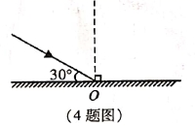3.描述中国二十四节气的诗句中蕴含若干丰富的物理知识，描述“霜降”诗句“一朝秋暮露成霜”中关于“霜”的形成，下列说法正确的是

A.液化 B.熔化 C.汽化 D.凝华

4.如图所示，入射光线与平面镜成30°角，下列说法正确的是

A.反射角是60° B.入射角是30°

C.反射光线与镜面的夹角是60° D.入射角增大，反射角不变

5.一个物体的质量为54g，体积为20cm3，它的密度是

A.0.8×103kg/m3 B.2.7×103kg/m3 C.0.37×103kg/m3 D.2.7×104kg/m3

6.下列做法是为了减小摩擦的是

A.下雪天，汽车轮胎套上防滑链 B.拔河比赛中用力抓紧拔河绳

C.给自行车的轮轴上加润滑油 D.轮胎的表面做得凹凸不平

7.跳伞运动员在空中匀速下落的过程中

A.重力势能减小 B.动能增加 C.机械能增加 D.机械能不变

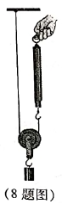8.如图所示，在研究动滑轮特点的实验中，如果物体重为1牛顿，不计动滑轮重、绳重及摩擦，则弹簧测力计的读数为

A.1牛顿 B.0.5牛顿 C.2牛顿 D.0.5牛顿

9.多数汽油机是由吸气、压缩、做功、排气四个冲程的不断循环来保证连续工作的，从能量转化的角度看，存在着内能转化为机械能的过程的是

A.吸气冲程 B.压缩冲程 C.做功冲程 D.排气冲程

10.发现利用磁场产生电流的条件和规律，进一步解释了电现象和磁现象之间联系的物理学家是

A.奥斯特 B.法拉第 C.欧姆 D.安培

11.如图所示的实物电路，关于它的电路图画法正确的是

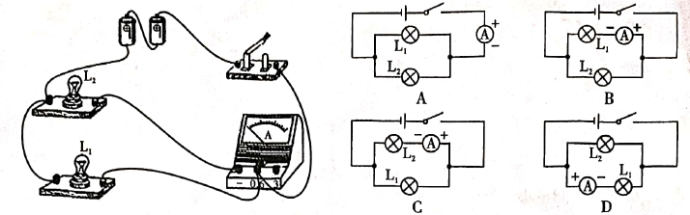

12.下列现象中能说明分子热运动的是

A.走到花园闻到花香 B.大雪纷飞

C.烧废纸时看到烟雾在空中弥漫 D.尘土飞扬

13.如图所示的电路中，当滑动变阻器滑片左移时，下面说法正确的是

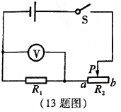A.电压表示数变大 B.总电流变小

C.总电阻不变 D.R2的电阻变大

14.下列能源中，属于不可再生能源的是

A.风能 B.石油 C.水能 D.太阳能

15.一根原木放在水平地面上，粗略估计它的质量时，我们视其粗细相同，质量分布均匀，现抬起一端使它稍离地面需要500N的力（g=10N/kg），则原木的质量大约为

A.50kg B.100kg C.250kg D.500kg

**二、填空题**（本大题共15分，每小题3分，请把答案写在答题卡相应题号横线上）

16.某同学把一个凸透镜正对着太阳光，再把一张白纸放在它的另一侧，适当调整位置后，在白纸上出现一个很小很亮的光斑，经过测量得出光斑到凸透镜中心的距离为20cm，则该凸透镜的焦距为 cm。

17.一个体积为1×10-3m3的铁球全部浸没在水中，它受到水对它的浮力为 N（水的密度为1×103kg/m3，g=10N/kg）。

18.如图所示为温度计和寒暑表的一部分，其中体温计的读数是 ℃。

19.如图所示，在一个配有活塞的厚透明筒里放一小团硝化棉，把活塞迅速下压，结果观察到硝化棉燃烧，上述改变物体内能的方式是 。

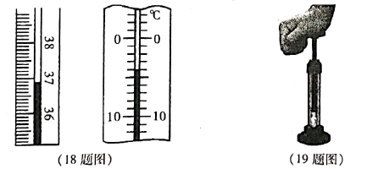

20.家庭电路中电流过大会引起电路中空气开关跳闸，其原因主要有两种，即发生短路现象和 。

**三、实验探究**（本大题共25分，各题按要求在答题卡上相应位置作答，要工整、清晰）

21.作图题（8分）

（1）图中为一杠杆，画出F1的力臂l1；

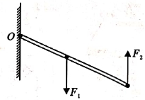

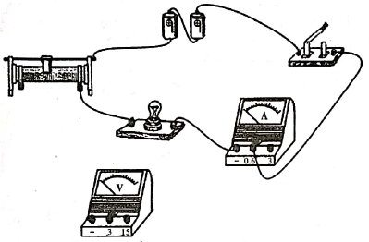（2）下图是测量小灯泡电阻的实物图，用笔画代替导线把图补充完整，导线不能交叉。

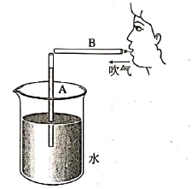22.简答题（8分）

（1）根据下图情景，结合物理知识解释这一现象。

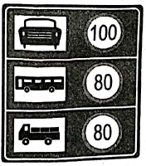（2）如图所示是某段高速公路上的标志牌，它规定小型客车最高行驶速度不得超过100km/h，大型客车、载货汽车最高行驶速度不得超过80km/h。请用物理学知识解释：为什么在同样的道路上，对不同车型设定不一样的最高行驶速度？

23.实验题（9分）

为了比较甲乙两种不同液体吸热情况，某同学做了如图所示的探究实验，并在实验过程中记录了下表中的数据。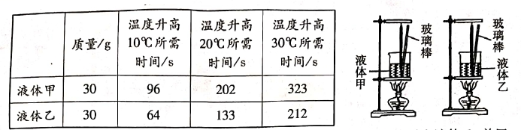

（1）该实验中，在两个相同的烧杯中分别装上质量、初温都相同的液体甲和液体乙，并用两个相同的酒精灯对其加热，这其中运用了常用的物理科学方法，即 。

（2）在该实验中利用了“转化思想”，即用加热时间的长短来表示液体甲和液体乙 。

（3）对表中数据进行分析，液体乙的比热容液体甲的比热容 （选填“大于”、“小于”或“等于”）。

**四、综合应用**（本题共15分，解答时要有必要的文字说明、公式和重要的演算步骤，只写最后答案的不得分）

24.（6分）狗拉雪橇是因纽特人冬日常用的出行方式，阿拉斯加雪橇犬因为耐寒、耐力好而能够胜任这一工作。现有一雪橇及货物总质量为200kg，设雪地能承受的最大压强为5000Pa，地面对雪橇的摩擦力为重力的0.1倍。（g=10N/kg）

（1）试求雪橇面积最小应为多少？

（2）如果每条阿拉斯加雪橇犬能提供50N的拉力，至少需要多少只雪橇犬才能拉动雪橇？

25.（9分）下图是普通家用两档电取暖器内部简化电路图，R1、R2为电热丝，且电阻阻值相同，高温档位功率为1100W，低温档位功率为440W，家庭电路电压U=220V，求：

（1）电取暖器处于高温档位时电路中的电流强度；

（2）电路中R1的阻值；

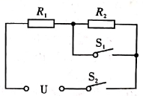（3）如果普通家庭生活用电的电费价格为每度0.55元，试计算用该电取暖器的低温档位取暖4小时需要缴纳的电费。